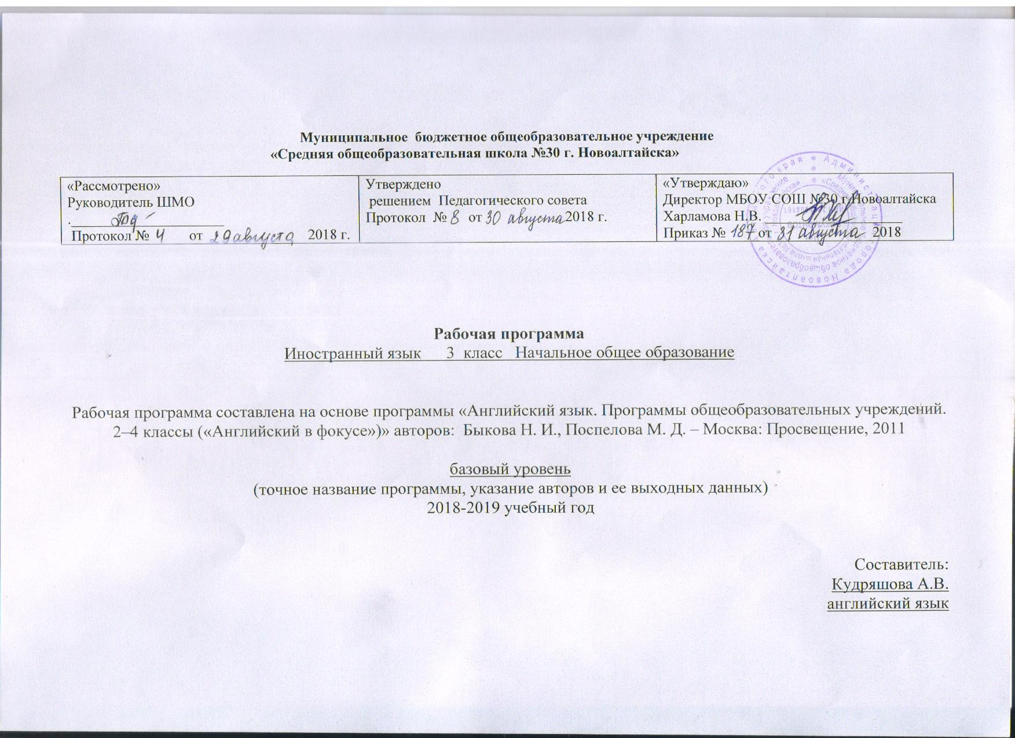
Пояснительная записка
Рабочая программа составлена на основе программы «Английский язык. Программы общеобразовательных учреждений. 2–4 классы («Английский в фокусе»)» авторов: Быкова Н. И., Поспелова М. Д. – Москва: Просвещение, 2011. Базовый уровень. 2018-2019 учебный год.
Предлагаемая Рабочая программа предназначена для 2–4 классовобщеобразовательных учреждений и составлена в соответствии стребованиями Федерального государственного образовательного стандартаначального образования, с учётом концепции духовно-нравственноговоспитания и планируемых результатов освоения основнойобразовательной программы начального общего образования.
Деятельностный характер предмета «Иностранный язык» соответствует природе младшего школьника, воспринимающего мир целостно, эмоционально и активно. Это позволяет включать иноязычную речевую деятельность в другие виды деятельности, свойственные ребёнку данного возраста (игровую, познавательную, художественную, эстетическую и т.п.), даёт возможность осуществлять разнообразные связи с предметами, изучаемыми в начальной школе, и формировать межпредметные общеучебные умения и навыки.
Данная программаобеспечивает реализацию следующих целей:
- формирования умения общаться на английском языке
- расширение лингвистического кругозора
- развитие речевых, интеллектуальных, и познавательных способностей младших школьников
- обеспечение коммуникативно-психологической адаптации младших школьников к новому языковому миру, преодоление психологического барьера, использование английского языка, как средства общения.

Основными задачами реализации содержания обучения являются:

- формирование первоначальных представлений о единстве имногообразии языкового и культурного пространства России ианглоговорящих стран, о языке как основе национального самосознания.
- развитие диалогической и монологической устной и письменнойречи, коммуникативных умений, нравственных и эстетическихчувств, способностей к творческой деятельности.

Рабочая программа предназначена для учащихся 2–4 классов общеобразовательныхучреждений и рассчитан на два часа в неделю, в количестве 68 часов в год.

Лист корректировки рабочей программы

класс | Название раздела, темы | Дата проведения по плану | Причина корректировки | Корректирующие мероприятия | Дата проведения по факту

